Sulla strada di Gerico
Farsi prossimo

( Lc 10,25-37 )

25Un dottore della legge si alzò per metterlo alla prova: «Maestro, che devo fare per ereditare la vita eterna?». 26Gesù gli disse: «Che cosa sta scritto nella Legge? Che cosa vi leggi?». 27Costui rispose: « Amerai il Signore Dio tuo con tutto il tuo cuore, con tutta la tua anima, con tutta la tua forza e con tutta la tua mente e il prossimo tuo come te stesso». 28E Gesù: «Hai risposto bene; fà questo e vivrai».
29Ma quegli, volendo giustificarsi, disse a Gesù: «E chi è il mio prossimo?». 30Gesù riprese:
«Un uomo scendeva da Gerusalemme a Gerico e incappò nei briganti che lo spogliarono, lo percossero e poi se ne andarono, lasciandolo mezzo morto. 31Per caso, un sacerdote scendeva per quella medesima strada e quando lo vide passò oltre dall’altra parte. 32Anche un levita, giunto in quel luogo, lo vide e passò oltre. 33Invece un Samaritano, che era in viaggio, passandogli accanto lo vide e n’ebbe compassione. 34Gli si fece vicino, gli fasciò le ferite, versandovi olio e vino; poi, caricatolo sopra il suo giumento, lo portò a una locanda e si prese cura di lui. 35Il giorno seguente, estrasse due denari e li diede all’albergatore, dicendo: Abbi cura di lui e ciò che spenderai in più, te lo rifonderò al mio ritorno.”
Chi di questi tre ti sembra sia stato il prossimo di colui che è incappato nei briganti?». 37Quegli rispose: «Chi ha avuto compassione di lui». Gesù gli disse: «Và e anche tu fà lo stesso».

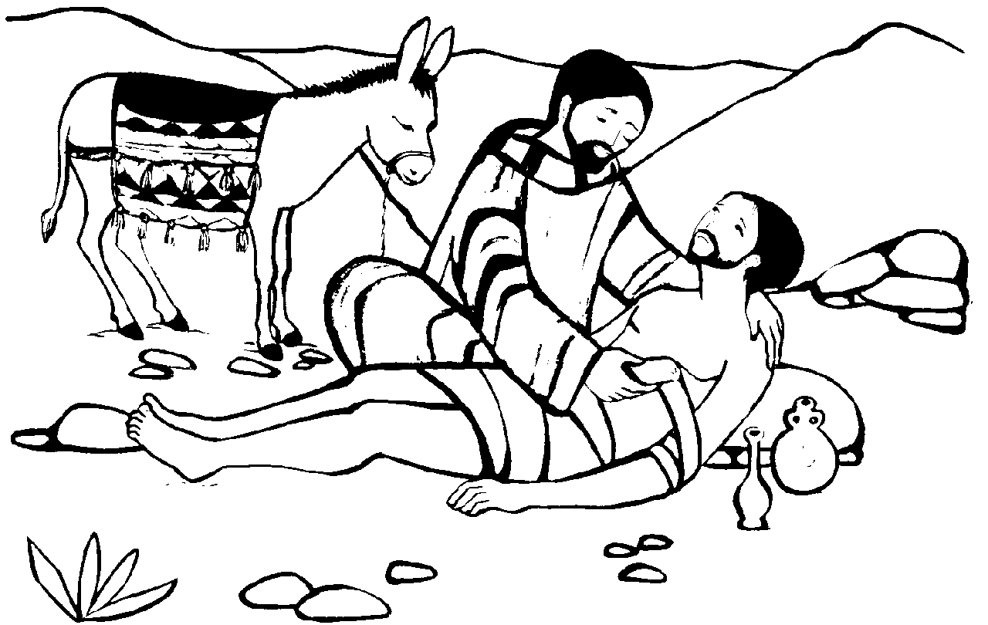

Il contesto globale – Il Vangelo di Luca

Luca non conobbe personalmente Gesù. Conosce il Maestro attraverso gli Apostoli; Paolo, di cui è fedele collaboratore, i cristiani della prima ora, la Chiesa nascente e, probabilmente, anche la madre di Gesù.
Medico, originario della provincia di Antiochia, proviene dal paganesimo e, divenuto credente, si associa al continuo peregrinare di Paolo.
Uomo di cultura, sensibile, profondo conoscitore della letteratura e dei metodi compositivi della storiografia greca.
Più che una storia fatta di dati e di date, Luca intende far conoscere “ la strada” percorsa dalla Parola di Dio nel mondo intero.
Dall’inizio alla fine della sua opera narra la storia della fede in Cristo.

Il contesto immediato – La pericope 10,25-37

La parabola dell’amore solidale, o del buon Samaritano, è inserita nel contesto della pericope 10,25-37 e rappresenta la risposta di Gesù a due interrogativi fondamentali:
- Che cosa devo fare per ereditare la vita eterna?
- Chi è il mio prossimo?

Anzi Gesù stesso capovolge il senso di quest’ultima domanda e chiede:
- Chi di questi tre ti sembra sia stato il prossimo di colui che è incappato nei briganti?

Egli non indica chi è il prossimo da amare, ma come il discepolo può farsi prossimo per amare.

Struttura tematica del brano

1. Introduzione scenica  Da Gerusalemme a Gerico  ( v. 30) | L’AMORE SOLIDALE  Nel cammino della vita e della fede
2. La durezza del cuore  Un sacerdote scendeva  (vv.31-32) | Le difficoltà che incontriamo nell’esercizio della CARITA’ SOLIDALE
3. Il centro della narrazione  Ne ebbe compassione  ( v.33) | LO SPIRITO SANTO accende in noi il sentimento della solidarietà e ce ne insegna il significato profondo
4. I gesti concreti della solidarietà  Gli si fece vicino  (vv. 34-35) | Gli atteggiamenti, i comportamenti, i gesti e le scelte sociali della solidarietà
Meditazione narrativa

1.

L’amore solidale nel cammino della vita e della fede

La vita viene paragonata ad un viaggio. “ Un uomo scendeva da Gerusalemme a Gerico..”.
Uno qualsiasi, senza nome: un giovane, un vecchio, un povero, un ricco, un bianco, un nero, un ebreo, un arabo, un cattolico, un musulmano, un uomo, una donna….
Perché tutti siamo itineranti.
Di giorno, di notte, per lavoro, per divertimento, per necessità, da soli, accompagnati. Quest’uomo era solo.
Contemporaneamente altri sono in viaggio. Se del malcapitato non si conosce nessun dettaglio, di questi si hanno dei particolari: “ lo spogliarono, lo percossero, lo lasciarono mezzo morto.”
Ecco dunque l’appuntamento imprevisto con la sofferenza, con le piaghe, la devastazione, il furto.
E’ la strada della vita, il cammino, l’esodo, la fuga, che richiedono il necessario equipaggiamento:dalle vaccinazioni per la prevenzione delle malattie agli antibiotici e alle vitamine, sofisticati ritrovati che sono messi a disposizione di noi viandanti terreni, esposti ai colpi bassi di ben più efferate ruberie.

Nella vita di ognuno di noi c’è una strada, con l’esperienza faticosa del cammino che libera e arricchisce.
Spesso sono strade tortuose e cattive, dove ci perdiamo e cadiamo vittime dei “ briganti” in agguato.
Lungo la strada ognuno di noi cresce, diventa vero uomo e vera donna, costruisce la sua storia.
Lungo la strada incontra il Cristo che mi offre la salvezza. Egli stesso diventa la “ via che conduce al Padre”, la verità che fa liberi, la vita che si dona per l’eternità.
Lungo la strada della vita , i sentieri dell’anima, le vie del cuore, io vinco o perdo la scommessa dell’eterno.
Perché quella strada è il luogo privilegiato dell’incontro con il mio fratello: egli stesso diventa “ la via principale della storia, della Chiesa e del mondo”( RH).
La strada percorsa dal Samaritano è una corsia preferenziale che porta direttamente a Dio.
Se gli incontri lungo la strada non diventano occasioni di carità e di testimonianza vissuta dei valori del Vangelo, ci ritroviamo nel deserto , lontano da Dio.

2.

Le difficoltà nell’esercizio della carità

Il “ passare oltre” è la patologia del nostro tempo.
Perché non si è disposti a vedere o perché si vede solo con gli occhi, ma non con il cuore; perché si è vittime della superficialità, che ci fa guardare a distanza la croce degli altri.
Indifferenza? Paura delle responsabilità?
Di fatto spesso, anche noi, che diciamo di credere, cioè di essere i prossimi a Dio, rimaniamo estranei agli uomini.
Soprattutto c’è un passare oltre come rincorsa della notizia sensazionale. E si sa, la notizia passa, le tragedie restano.
Il farsi prossimo non fa notizia: usa il linguaggio della discrezione , della testimonianza.

Nell’esercizio della carità bisogna evitare alcuni pericoli:
- di perpetuare il costume della delega;
- di addormentare la coscienza con “ buone azioni”;
- di operare saltuariamente;
- di modellare la propria vita con altri valori contrastanti;
- di agire per sé stessi e non per far crescere la solidarietà in tutti;
- di avere paura di cambiare.

Dall’esperienza della carità devo trarre una visione globale di vita, delle indicazioni in tutte le dimensioni. Essa deve incidere:
- sul mio modo di pensare ; ( come giudico le persone, gli avvenimenti…)
- sul mio stile di relazione; ( in famiglia, nel lavoro, con gli amici…)
- sul mio progetto di vita; (quale è la mia vocazione vera)
- sulla mia vita spirituale; ( preghiera, meditazione…)
- sulla gestione dei beni ( essere povero, possedere povero…)

3

Lo Spirito Santo accende in noi il sentimento della solidarietà

Qui si cambia stile. Non si dice se “ scendeva” o “ saliva”, ma che “ passandogli accanto, lo vide e ne ebbe compassione”. La premura di questo viandante si rivela con un gerundio, a significare che la carità è in atto, senza sosta.
E’ il samaritano ad arrestarsi, non la carità.
Una carità semplice e umana, “ domestica”, casalinga.
Non c’è professione o tirocinio, preparazione, ragionamento che valgano a garantire la carità. Essa è molto anteriore, tempestiva, improvvisa.

L’amore vero sboccia nel cuore , al centro della persona, nella sua interiorità e la coinvolge tutta.
Perciò bisogna amare con la profondità di sé stessi ( il cuore), con la totalità del proprio essere ( l’anima), con il dinamismo del proprio conoscere ( la mente) e con tutto il vigore che emana dalla propria umanità ( la forza.
L’amore per Dio e l’amore per il prossimo costituiscono l’essere stesso del credente, in una sinergia robusta e originale.
Non si può amare Dio senza amare ciò che lui ama, vuole e crea. D’altra parte, l’amore per il prossimo senza l’apertura a Dio, è una pura illusione.
Gesù unisce i due amori, che si fecondano reciprocamente.

“Ne ebbe compassione”: con queste parole il racconto evangelico vuole descrivere un evento misterioso accaduto nel cuore del samaritano e lo ha attratto nello stesso movimento di solidarietà e misericordia con cui Dio ama gli uomini.
Non è il risveglio di buoni sentimenti.
La carità autentica, l’amore cristiano deriva da Dio ed è dono dello Spirito.

L’amore solidale prima di essere un atteggiamento, è perciò un contesto di vita, una disposizione personale, un interiore senso dell’orientamento che coinvolge la persona , chiamandola ad una conversione continua.
E’ lo stile che Gesù insegna con la sua stessa vita.
- stare davanti ad ogni uomo con la stessa purezza disinteressata e incondizionata dell’amore di Dio;
- accogliere ogni uomo semplicemente perché è uomo;
- diventare prossimo di ogni uomo , al di là di ogni estraneità culturale, razziale, religiosa;
- dare la preferenza a chi è maggiormente rifiutato;
- conferire dignità e valore a chi ha meno titoli e capacità.

4

Il manifesto della solidarietà

Possiamo affermare a ragione che la parabola del Samaritano si può considerare il manifesto della solidarietà cristiana, che indica a ciascuno di noi un itinerario di vita, ma anche i gesti concreti che regolano il rapporto con il povero.

Si mette sulla strada dell’uomo
( passandogli accanto)
Il “ lavoro di strada” diventa anche azione preventiva; non solo : occorre osservare il territorio, l’ambiente, andando alla scoperta del disagio sommerso, nascosto, delle domande inespresse.

Vede dentro, conosce, fa una diagnosi dei problemi
( lo vide)
Ricordiamo l’atteggiamento di Gesù: “ E fissatolo lo amò”. E’ lo sguardo che va oltre l’apparenza, per entrare nel cuore dell’uomo, nell’intimità della sua esistenza, per capire, per valutare.

Si fa coinvolgere, soffrendo insieme.
(ne ebbe compassione)
Dall’attenzione giunge alla confidenza con l’uomo, all’intimità del cuore, per sentire nella propria carne la sofferenza del fratello, provare le sensazioni di insicurezza, di provvisorietà, di debolezza.

In un movimento di condivisione
( gli si fece vicino)
Saper andare oltre gli steccati, senza pregiudizi, per porsi accanto al fratello nel bisogno, per farsi prossimo.
Soprattutto farsi compagni di cammino della persona povera, accompagnandolo nel cammino di autopromozione , perché gli sia restituita la dignità e il posto che gli spetta nella società.

Offrendo concretezza e competenza
( gli fasciò le ferite)
Sporcarsi le mani per farsi carico delle necessità del fratello , ma con competenza, con creatività, con gesti misurati, ponderati.
Significa fare la carità con intelligenza, usando con efficienza le risorse a disposizione.
No all’improvvisazione e al pressapochismo.

Con gioia e amicizia fraterna
( versò olio e vino)
Impegno ciò che ho di più caro.
I frutti del lavoro ottenuti dopo fatica ( l’olio del frantoio e il vino della pigiatura dell’uva nel tino): il prodotto ottenuto è prezioso. Eppure ci rinuncia e lo mette a disposizione per guarire le ferite dello sfortunato.

Anche se richiede un supplemento di generosità
( lo caricò sul suo giumento)
Non offro il superfluo, quello che ho in più, che a me non serve. Offro ciò che ho di più prezioso. Offro infine me stesso.
Anche se significa far saltare tutti gli impegni e i programmi. Resistere alla tentazione di dire: Ho sprecato già abbastanza tempo! Ho cose più importanti da fare!

Senza pretendere di fare tutto da soli
( lo portò ad una locanda)
La solidarietà vera coinvolge anche gli altri, rifugge da personalismi., da protagonismi ed esibizioni individualiste:non cerca la gratificazione personale.
Il bene dell’individuo esige la mobilitazione di tutti gli uomini di buona volontà, credenti e non.

Attraverso una condivisione non occasionale , disposti a pagare di persona
(si prese cura di lui,estrasse due denari…)
La cultura del “ prendersi cura” invece del semplice “ guarire”, sottolinea la possibilità di una relazione stabile.
Significa accettare di mettersi in discussione ed essere disposti a superare la mediocrità e l’individualismo.
Significa accettare di essere trasformati dal rapporto con i poveri.

Revisione di vita

- La strada della tua vita pensi che oggi sia:
- una strada in pianura che conduce ad un luogo preciso;
- una strada in montagna, faticosa e tortuosa , senza una meta precisa;
- un vicolo cieco;
- una strada spesso interrotta da “ lavori in corso”;
- una strada che si biforca in due direzioni differenti;
- una strada accidentata, piena di curve;
- un sentiero appena tracciato dentro un bosco.

2. Pensa alle persone che hai incontrato fino ad oggi nelle strade della tua vita, dalla famiglia ai compagni di scuola, agli amici, a coloro con i quali hai condiviso sentimenti superficiali o profondi.
- Hai mai pensato che ognuno di loro era una presenza non casuale, ma un’occasione per conoscere te stesso, per crescere, per imparare a vivere?

3. Lungo la strada della vita hai incontrato Dio?

4. Ti rendi conto della gravità della mancanza di relazione che riguarda un numero così grande di persone, in una società che ha tanti mezzi di comunicazione, ma è pervasa da deserti e solitudini?

5. Come riuscire a vincere la tentazione di “ passare oltre”, pensando: non sono affare miei, che si arrangi?

6. Sentiamo nostra la sofferenza di chi incontriamo, così da adoperarci con tutte le nostre forze per “ guarirgli le ferite”?

La preghiera

Signore, fammi buon amico di tutti.
Fa' che la mia persona ispiri fiducia:
a chi soffre e si lamenta,
a chi cerca luce lontano da Te,
a chi vorrebbe cominciare e non sa come,
a chi vorrebbe confidarsi e non se ne sente capace.
Signore aiutami,
perché non passi accanto a nessuno con il volto indifferente,
con il cuore chiuso, con il passo affrettato.
Signore, aiutami ad accorgermi subito:
di quelli che mi stanno accanto,
di quelli che sono preoccupati e disorientati,
di quelli che soffrono senza mostrarlo,
di quelli che si sentono isolati senza volerlo.
Signore, dammi una sensibilità
che sappia andare incontro ai cuori.
Signore, liberami dall'egoismo,
perché li possa servire,
perché Ti possa amare,
perché Ti possa ascoltare
in ogni fratello
che mi fai incontrare.

AMEN

